Kære XXX
Tak for din interesse i en nemmere hverdag med et BWT blødgøringsanlæg.
Nedenfor finder du et tilbud på et BWT anlæg, der beskytter dit hjem mod kalk.
Dit tilbud indeholder levering og standard installation af blødgøringsanlæg inkl. to poser Sanitabs.
Det er vigtigt, at der er adgang til stikkontakt og afløb i nærheden af, hvor anlægget installeres. Der kan forekomme ekstra omkostninger, hvis nuværende installationsforhold er vanskelige. Blødgøringsanlægget installeres bedst lige efter vandmåleren, hvor vandet kommer ind i huset.
Jeg håber at følgende tilbud er fyldestgørende og ser frem til at høre fra dig. Hvis du har spørgsmål, er du meget velkommen til at kontakte mig.

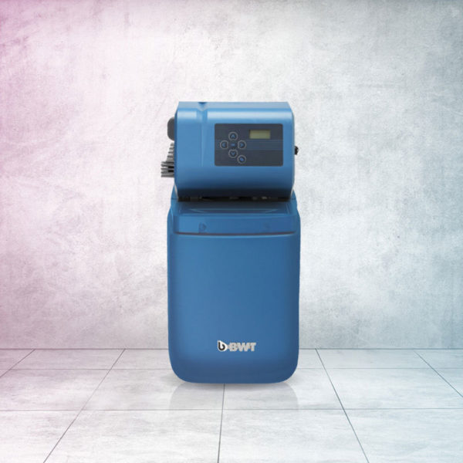
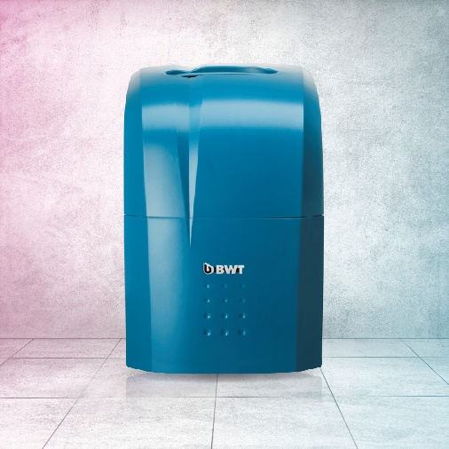

BWT AQA life blødgøringsanlæg  Til dig, der ønsker kalkfrit BWT vandalle døgnets timer, har et større vandforbrug og ofte bruger vand flere steder ad gangen.  Pris: XX.XXX kr. inkl. moms  Med venlig hilsen  Firmanavn  Personnavn | BWT AQA basic blødgøringsanlæg  Til dig, der kan undvære kalkfrit BWT vand under regenerering, har et mindre vandforbrug og sjældent bruger vand flere steder ad gangen.  Pris: XX.XXX kr. inkl. moms

